Trüschenfischen auf dem Urnersee vom Samstag, 28. Oktober 2023
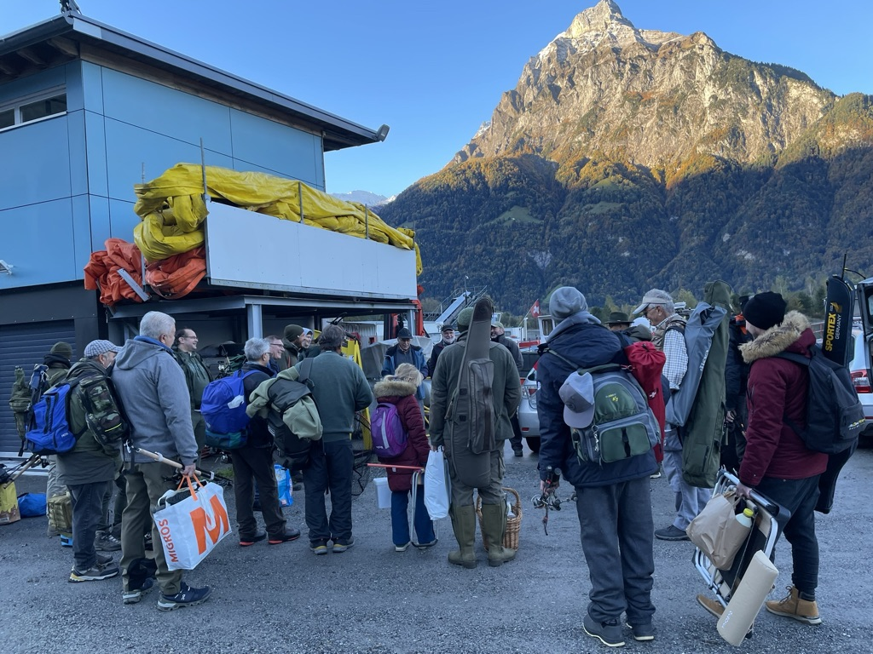
Die Woche vor dem Trüschenfischen war wettermässig sehr trübe, windig und nass. Doch als wir uns wie beim letzten Mal am Hafen zusammenfanden, zeigten sich bereits die ersten Sonnenstrahlen.
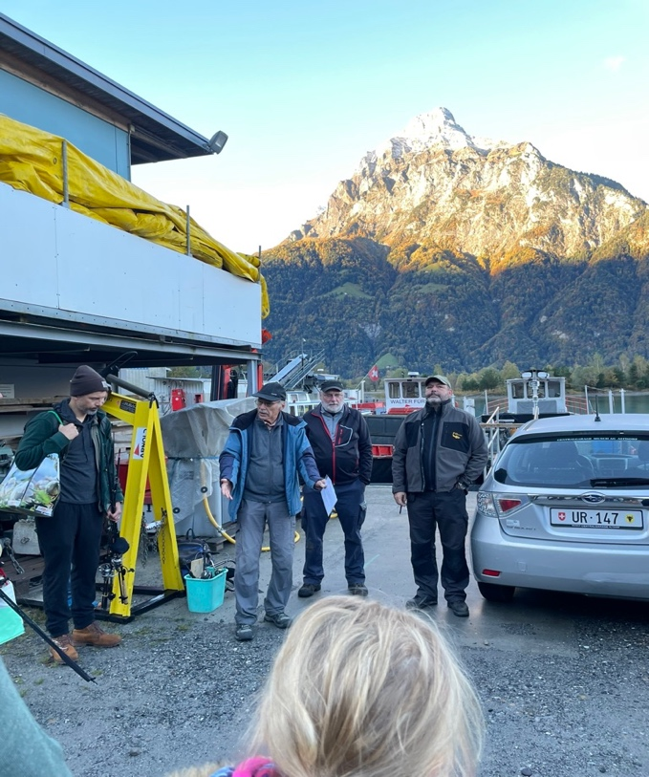
Wie gewohnt wurden wir vom Präsidenten des Fischervereins Uri und seinen Helfern herzlich begrüsst. Bevor wir auf das Ledischiff steigen durften, wurden die Sicherheitskriterien und alles andere erklärt.

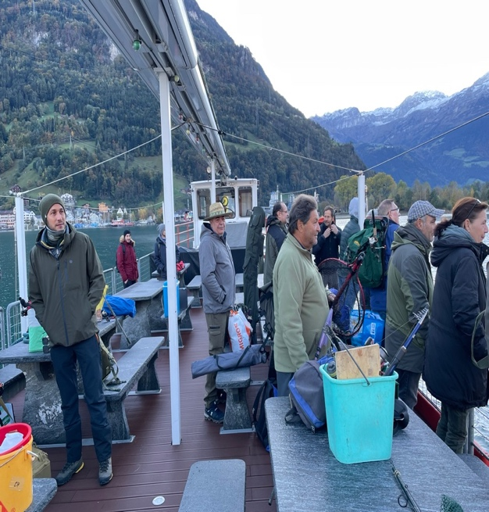
Ruedi hat wieder seine besten Tipps verraten, damit wir Fischer dann auch unsere Trüschen fangen.

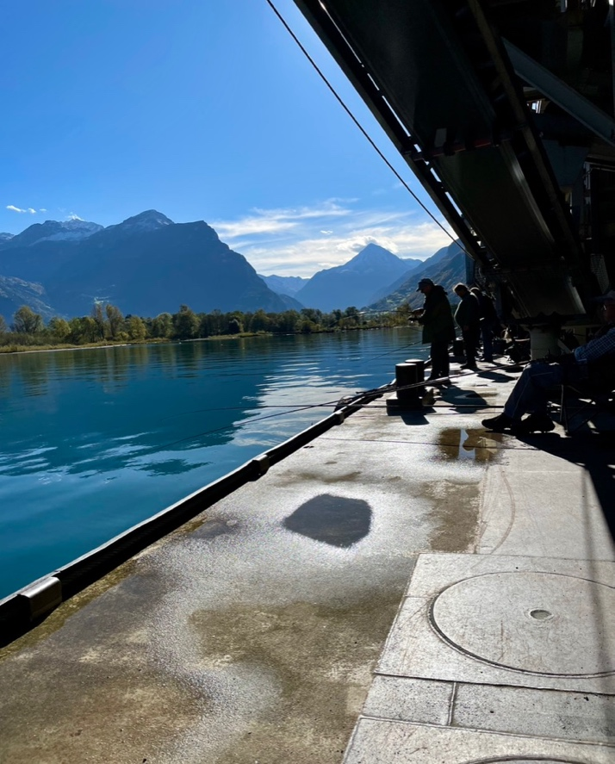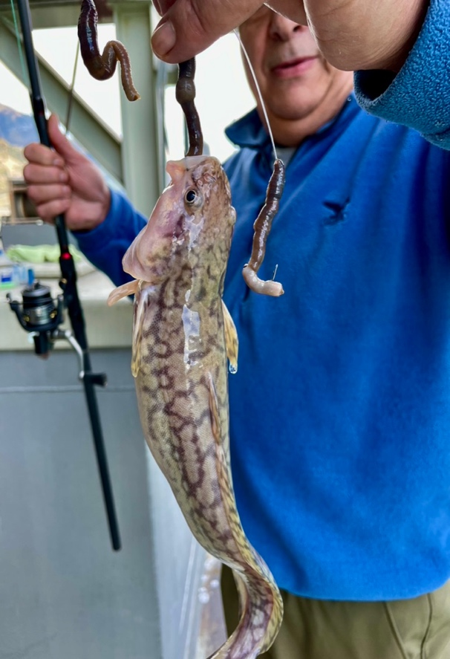
Gut gelaunt und voller Vorfreude kamen wir auf dem Bagger an und schon kurze Zeit später klatschten die ersten Jucker ins Wasser. Als kurz darauf die erste Trüsche angebissen hatte, war die Motivation gestiegen. Leider flachte sie dann auch bald wieder ab.

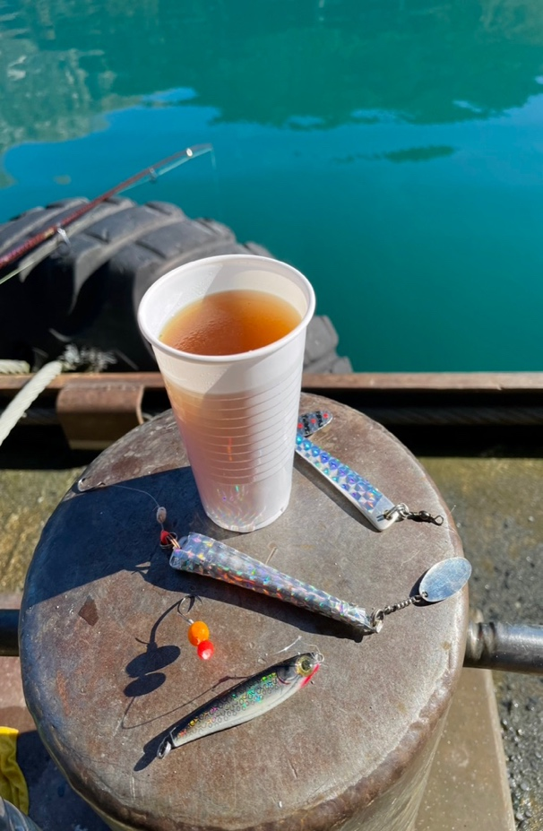
Gegen Mittag machten der Präsi und Helfer einen Rundgang mit heisser Bouillon und Brot. Das hat gutgetan, denn nicht alle waren am Morgen schon auf der «Sonnenseite» vom Bagger. Am Nachmittag konnten dann die anderen profitieren und das herrliche Bergpanorama in der Sonne geniessen.

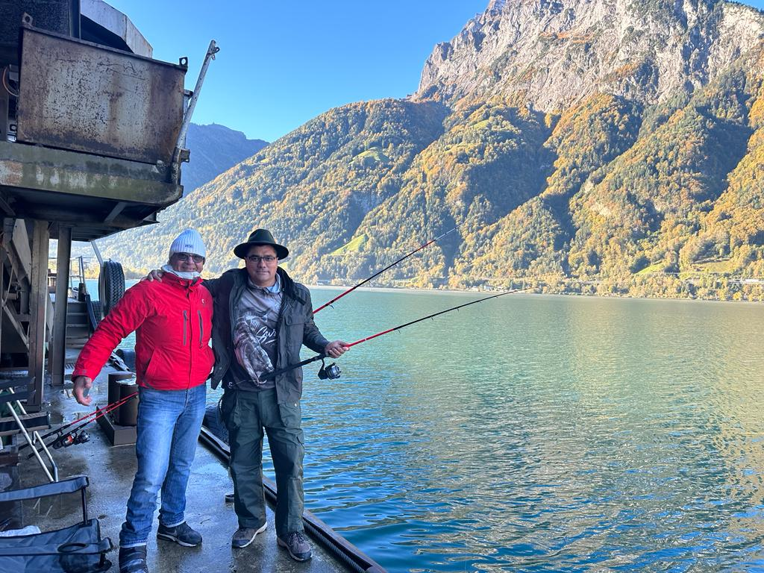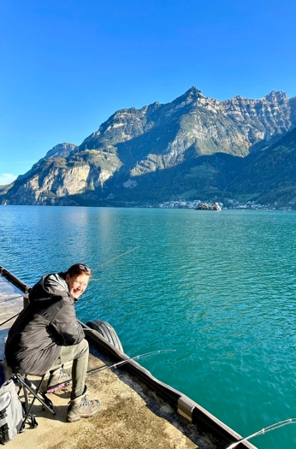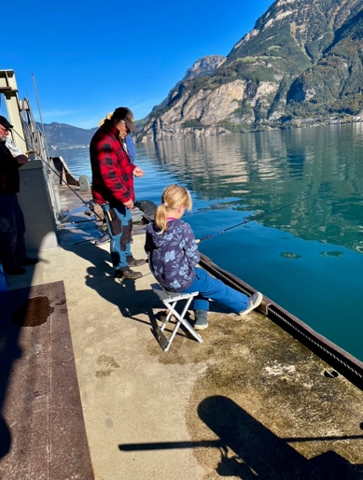
Mittags gingen dann die Fangzahlen zurück und bald war Aufbruchstimmung.

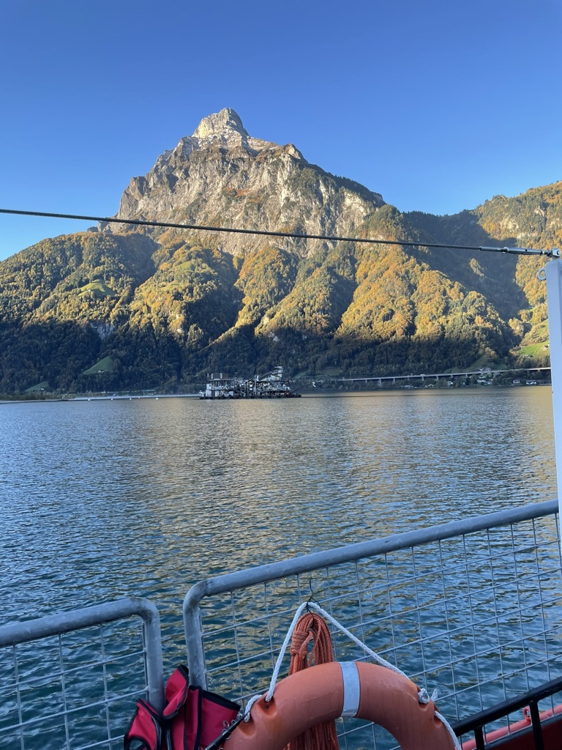
Um 16:00 Uhr wurden wir vom Ledi-Schiff abgeholt und es galt die Fänge zu zählen. Von den 23 Fischerinnen und Fischern wurden 21 Trüschen an Land gezogen. Keine überragende Menge, aber trotzdem konnte das eine oder andere Trüschen-Mahl die Gaumen erfreuen.
Wie immer war der Anlass ein Highlight in unserem Jahresprogramm und wir freuen uns bereits wieder, in zwei Jahren den Trüschen nachzustellen.
Petri-Heil
Rebecca

